产品规格书

- 产品外观
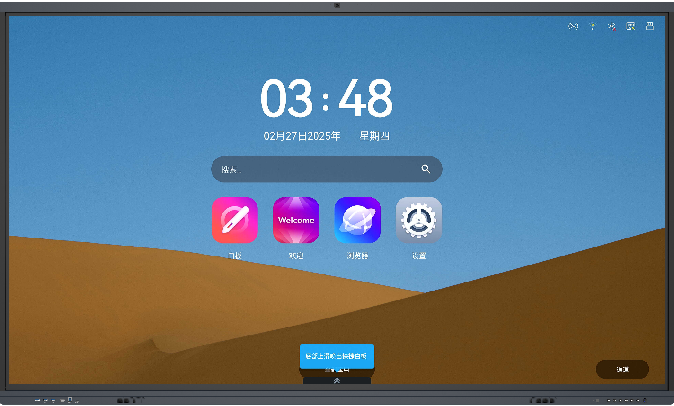

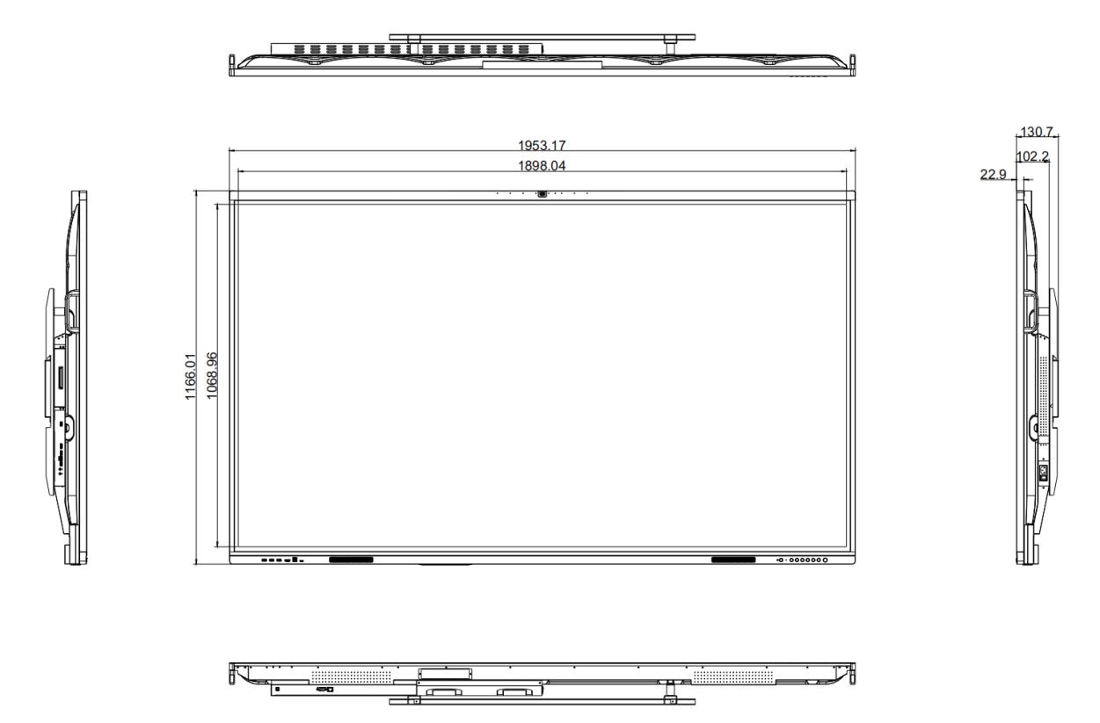

- 显示参数
尺寸 | 86英寸
响应时间 | ≤8ms
显示比例 | 16:9
显示区域 | 1895.04(H) x 1065.96(V)mm
分辨率 | 3840(H) x 2160(V)
像素间距 | 0.493 x 0.493mm
刷新频率 | 60Hz
色彩度 | 1.07B(10bit)
色域 | 72% NTSC（Typ）
对比度 | 1200:1(Typ)-IPS硬屏  4000:1((Typ)-VA软屏  根据 Panel 而定
可视视角 | 178° (H/V)
亮度 | 320cd/m²
背光类型 | DLED
寿命 | ≧ 30,000小时

- 安卓系统
系统版本 | Android 14
CPU | MTK9679 A73*4，1.5GHz
GPU | Mali G52MC1
内部缓存容量（RAM） | 4G/ 8G（可选）
内部存储容量（ROM） | 32G/128G (可选)

- 触摸参数
触摸技术 | IR红外
玻璃规格 | 4mm AG 钢化玻璃
输入方式 | 被动红外笔
最大输出点数 | 40 点
最小识别物体 | 3mm
书写高度 | ≤3mm
触摸分辨率 | 32767 (W)× 32767 (D)
触摸精度 | ±2mm
响应时间 | ≤8ms
书写显示 | 单笔双色
接口方式 | USB
支持系统 | Windows11/Windows10/Windows8/Windows7/WindowsXP/Android/Linux/Mac OS x/Chrome

- 扬声器
位置 | 左右声道：朝向前
声道 | 2.0
左右声道伴音功率 | 标配2×15W

- Wi-Fi
版本 | 802.11 a/b/g/n/ac/ax
工作频率 | 2.4GHz/5GHz

- AP
版本 | 802.11 ac
工作频率 | 5GHz
工作距离 | 0-12m
- 蓝牙
版本 | 2.1+EDR/3.0/4.x/5.0/5.4
工作频率 | 2.4GHz
工作距离 | 0-12m
- 摄像头
数量 | 单目
像素 | 1300W/4800W(可选)
位置 | 上边框中间
- 麦克风
数量 | 8阵型
拾音距离 | 0-10m

- 电气参数
电压输入 | AC 100V ~240V
最大功率 | 220W（以实测值为准）
待机功率 | <0.5W
OPS 电 源 | DC18V/5A 支持 OPS-C

- I/O接口
指示灯 | 待机-红色、运行-蓝色
按键 | 录屏，信源，音量-，音量+，设置，护眼，电源
前置端口 | USB3.0 | 3
前置端口 | HDMI in | 1
前置端口 | Touch USB | 1
前置端口 | TYPE- C（USB） | 1
后置端口 | USB 2.0 | 1
后置端口 | USB 3.0 | 1
后置端口 | Touch | 1
后置端口 | RJ45 | 1
后置端口 | RS232 | 1
后置端口 | Mic IN | 1
后置端口 | HDMI IN | 2
后置端口 | OPtical | 1
后置端口 | Line out | 1

- 尺寸重量
整机尺寸（长 x 宽 x 厚） | 1953 x1166 x102mm
包装尺寸（长 x 宽 x 高） | 2060 x197x1265 mm
整机+壁挂厚度 | 140mm
VESA规格 | 400 x 800mm
净重 | 55 kg
毛重 | 69.6 kg

- 随机配件
遥控器 | 1
电源线 | 1（2 米 ）
书写笔 | 1
合格证保修卡 | 1
壁挂架 | 1（含壁挂螺丝及安装说明）

- 环境因素
工作温度 | 0℃~40℃
工作湿度 | 10%~90%RH
存储温度 | -20℃~60℃
存储湿度 | 10%~90%RH
工作高度 | 5000 米以下

- 免责申明
受产品配置和制造工艺影响，实际机身尺寸/机身重量或有差异，请以实物为准。
本规格书产品图片仅作示意，实物产品效果(包括但不限于外观、颜色、尺寸)可能略有差异，请以实物为准。
为尽可能提供准确的规格参数,可能实时调整和修订本规格书的文字表述、图片效果等内容以求与实际产品性能、规格等信息相匹配。
如遇确有进行上述修改和调整必要的情形，恕不专门通知。

